Отчет об акции по ПДД «Пристегни самое дорогое»

Цель: Привлечение внимания общественности к проблеме детского дорожно-транспортного травматизма, к необходимости применения ремней безопасности и детских удерживающих устройств, при правильной перевозке детей в салоне автомобиля.
Участники акции: Дети средней дошкольной группы «Лучики», педагоги, родители, сотрудники ГИБДД.
В нашем детском саду прошла акция «Пристегни самое дорогое». Многие родители не понимают, что родив ребенка нужно не только следить за его здоровьем и самочувствием, но и оберегать жизнь. Взрослые даже не подозревают, что перевозка самых дорогих существ может обернуться горем и бедой, что это смертельный риск для малыша. Дети – самые беззащитные участники дорожного движения. Если с ними что-то происходит в дороге, в этом всегда виноваты взрослые.
В преддверии акции педагоги с детьми провели беседу «Как вести себя в автомобиле», из которой дети узнали, что садиться в автомобиль нужно в автокресло, пристегнуть ремень безопасности, не вставать с места, не высовывать руки из окна.
В ходе проведения акции был проведен и устный опрос взрослых о значимости детских удерживающих устройств. Опрос показал, что родители и дети понимают всю значимость данных устройств безопасной перевозки ребенка.
Родителям были вручены информационные буклеты: «Жизнь ребенка дороже автокресла!». Мы очень надеемся, что результатом акции будет снижение количества дорожно-транспортных происшествий с участием детей – пассажиров.
Работа с детьми:
- Рассматривание тематических альбомов «Виды транспорта», «Дорожные знаки».
- Дидактические игры:
Лото «Дорожные знаки»
«Угадай, какой знак»
«Найди и назови»
- Чтение художественной литературы.
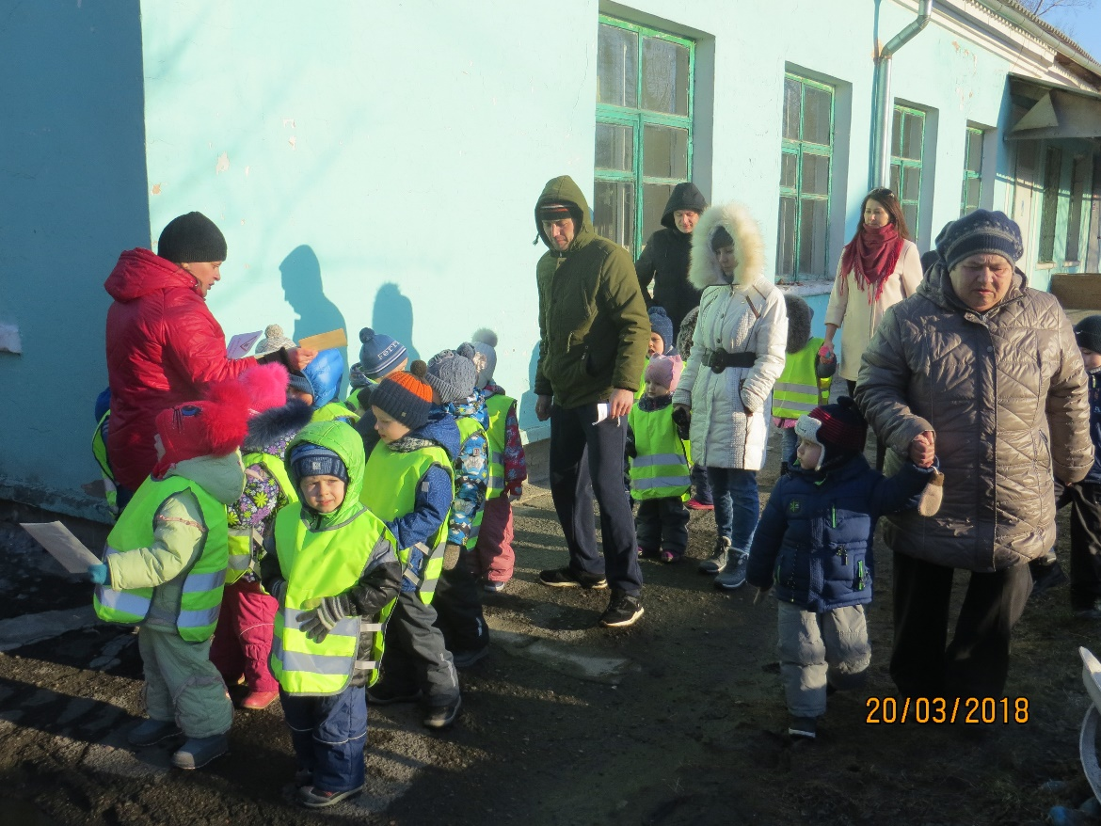
- Подвижные игры: «Машины и светофор», «Пешеходы и автомобиль», «Цветные автомобили», «Найди знак», «Да и нет».
